 | Escuela de Ciencias Exactas e Ingeniería  Ingeniería de Sistemas y Telecomunicaciones | Sistemas II – G01
 |  | Clases y Objetos
Cód. 1000350463 | Estudiante: Tomás Alejandro Cortés Girón | Fecha: 06/08/2019

EJERCICIO NO.1:
En el aula, se planteó cómo se iniciaría la implementación de los diferentes tipos de métodos, partiendo de un algoritmo que mantendría los modelos de estos mismos, luego de permitir que se reflejen en otro algoritmo que llame a las funciones para realizar las debidas operaciones de los valores colocados en este mismo. Todo lo anterior, con el fin de que muestren los resultados en el programa.
Para esto, se planteó realizar un ejercicio en el cual, se establecieran los parámetros para desarrollar un algoritmo partiendo de un cubo, que tendría como atributos medidas en el ancho, largo y alto. Mientras que, en los métodos, se realizará el debido proceso de calcular el perímetro y el área de la figura a partir de datos previamente establecidos.

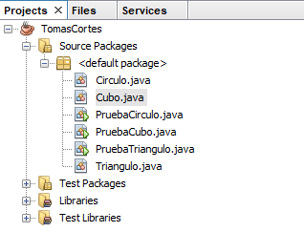  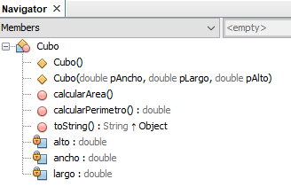 | 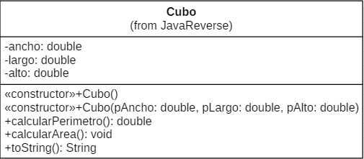
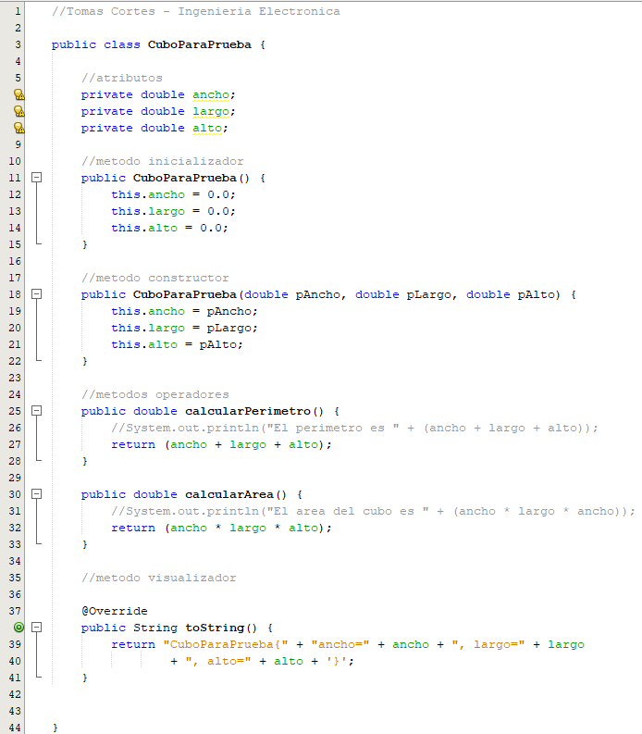
SALIDA:
No hay salida porque no se utiliza el método main.

ANÁLISIS:
Como podemos observar en el algoritmo, los atributos son establecidos de la misma forma en la que se estaba realizando en los ejercicios de las anteriores clases, mientras que dentro de los métodos y como se encuentra resaltado dentro del mismo algoritmo, se puede observar que los diferentes tipos de métodos utilizados son: el método inicializador, el método constructor, los métodos operadores (con los cuales ya se habían trabajado de la misma medida) y el método visualizador.
Como se refleja en el método inicializador, se establece que los valores correspondientes al objeto inicializado son para la altura, el ancho y el largo: 0,0. Siendo establecidos por el “this.”.
Posteriormente, dentro del método constructor, nos podemos dar cuenta que dentro de la función Cubo ahora posee una serie de parámetros, las cuales son: pAltura, pAncho y pLargo, todos siendo variables de tipo double. Como podemos observar, al volver a colocar el “this.”. nos permite mostrar que el método ahora es capaz de operar valores correspondientes al tipo de la variable asignada como parámetros, ya que este permite que el método se asigne al valor del parámetro.
Dentro del método operador, mantenemos la misma forma trabajada en los ejercicios anteriormente realizados, en los cuales, nos basamos en las formulas correspondientes para luego digitarlas en el algoritmo con el fin de poder realizar el procedimiento asignado. Aunque, como se puede observar dentro de los métodos constructores se establece el que el tipo de variable que manejaran es el double, ya que este nos permite obtener valores numéricos decimales y agregándole a este método que dentro de este se maneja un return, se nos podrá permitir que el valor operado sea llamado en la función donde se desee mostrar.
El ultimo método corresponde al método visualizador, en el cual se asigna el toString para que pueda generar una cadena de textos, permitiéndonos ver las variables que fueron asignadas, en este caso, las de las medidas de largo, ancho y alto.

EJERCICIO NO.2:
En este ejercicio, se nos plantea realizar un algoritmo, que nos permita asignar valores y que, en este, logremos realizar y mostrar los métodos generados en el algoritmo anterior, con el cual, podremos ejecutar y mostrar las operaciones usando el método main.

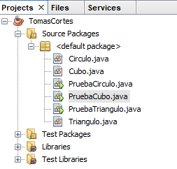  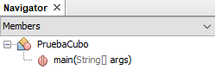 | 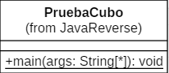
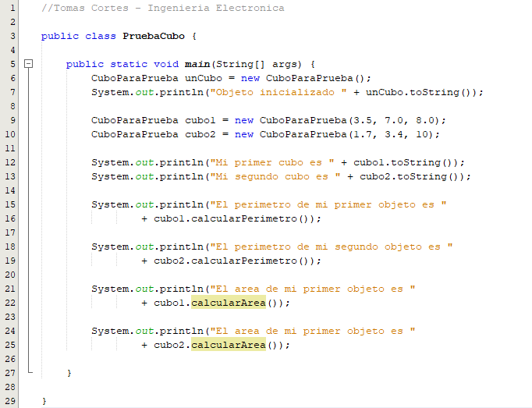
SALIDA:
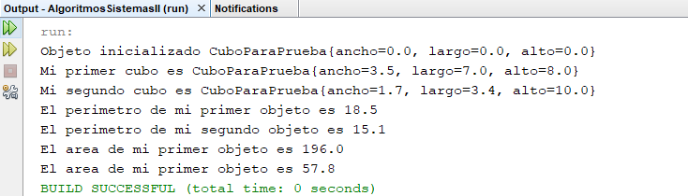

ANÁLISIS:
Como se visualiza en el diagrama del algoritmo llamado PruebaCubo, se observa que solamente se está manejando un método al cual corresponde al main.
En este algoritmo, se evidencia que se esta asignando nuevos objetos partiendo del método CuboParaPrueba, siendo el primer cubo establecido sin parámetros, llamándolo unCubo, en el que se nos muestra los valores del método inicial, mientras que cubo1 y cubo2, al tener parámetros asignados, se toman los valores correspondientes en el mismo orden que fueron colocados partiendo de la función CuboParaPrueba que fue establecida con los parámetros.
Gracias al to.String digitado en el algoritmo CuboParaPrueba, nos podemos dar cuenta que al momento de mostrar en el System.out.print el mensaje del cual queremos mostrar, lo concatenamos con el nuevo CuboParaPrueba agregándole el .toString(), para que nos muestre el mensaje establecido en el método visualizador.
Finalmente, como se presenta en el algoritmo, se hace el respectivo llamado a los cubos para que muestran los resultados del área y el perímetro de cada uno de ellos, con lo cual, se ve la forma en la que se da cada uno de ellos es gracias al System.out.println en el cual, se encuentra el mensaje y el llamado respectivo al resultado de la operación del algoritmo que mantiene los métodos operadores.
El proceso es comprobado de manera exitosa como lo esta mostrado en la salida, permitiéndonos reconocer cada uno de los valores de los objetos y los resultados operados.

EJERCICIO NO.3:
En este ejercicio, se plantea realizar el mismo procedimiento que el algoritmo anterior, aplicándolo en el caso de un triángulo como objeto de referencia, tomándolo a partir de los atributos de la base y la altura, mientras que dentro de los métodos a los cuales se deben implementar son el método inicializador, el método constructor, los métodos operadores y el método visualizador.

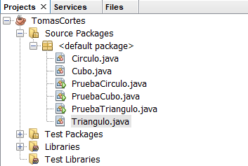  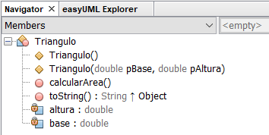 | 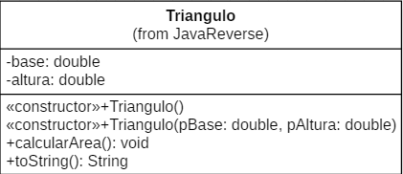
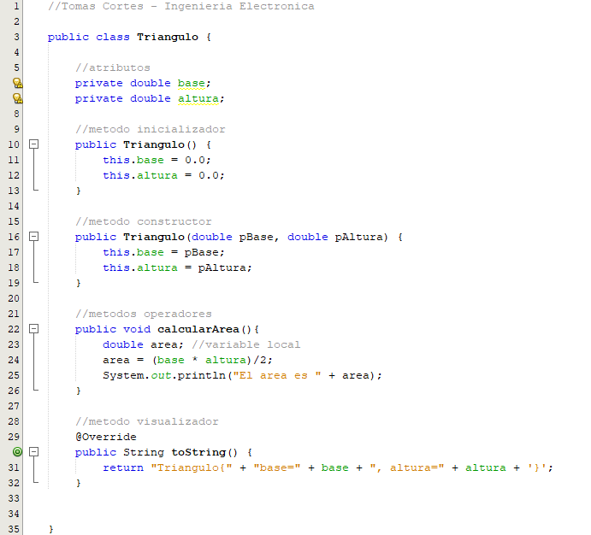
SALIDA:
No hay salida porque no se utiliza el método main.

ANÁLISIS:
Como podemos observar dentro del diagrama, los atributos se ven representados en su forma como se venían trabajando en los anteriores ejercicios. Pero en el caso de los métodos, se evidencia que el diagrama mantiene la misma forma en estos, a excepción de los constructores, ya que este nos permite reconocer cuales son aquellos que cumplen esta función dentro del algoritmo.
En la misma manera, se puede observar que los mismos valores iniciales son los mismos establecidos en el algoritmo anterior.
Frente al método constructor, maneja una estructura similar al anterior problema, solo cambiando los atributos establecidos en el método y las variables, mientras que el método operador, maneja a partir de la formula del área presentada en el algoritmo.

EJERCICIO NO.4:
En este ejercicio, se plantea el desarrollo del algoritmo que mostrará los resultados frente al algoritmo llamado Triángulo, este debe contener los mismos parámetros que permiten revelar los valores encontrados en los métodos establecidos.
Este algoritmo permitirá dar los valores gracias al método main.

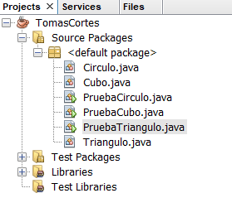  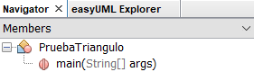 | 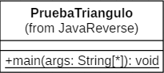
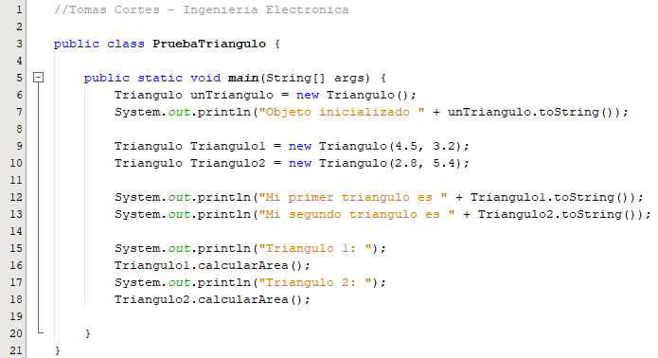
SALIDA:
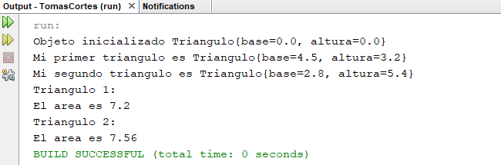

ANÁLISIS:
Como lo muestra el algoritmo, a partir de los métodos iniciadores y constructores, se nos permite mostrar los valores del objeto inicializado y los objetos con variables establecidas por los parámetros.
A partir de unTriangulo, nos podemos dar cuenta de que el valor inicializado esta establecido sin parámetros, por lo cual, como se nos es mostrado en la salida, el objeto inicial posee una altura de 0.0 y una base de 0.0, con lo cual, los objetos establecidos como Triangulo1 y Triangulo2, si poseen unos valores establecidos que son tomados como parámetros, con los cuales, se pueden realizar los cálculos establecidas en los métodos operacionales, siendo la comprobación del éxito de este, los resultados vistos en la salida.
Frente al uso de los métodos, se siguieron los mismos parámetros establecidos en el ejercicio no.2 presentado en esta sesión, con lo cual se mantienen las estructuras solo con diferentes atributos, variables y demás.

EJERCICIO NO.5:
En este ejercicio se nos plantea desarrollar en la misma medida todo lo trabajado con el algoritmo anterior, radicando la diferencia en la forma en que van a ser tomados los objetos ya que en este caso se implementaran los círculos, entendiendo que, dentro de sus medidas, solo se manejará el radio como variable.
De igual forma, se debe establecer los atributos, el método iniciador, el método constructor, los métodos operadores y el método visualizador, para la solución de este problema.
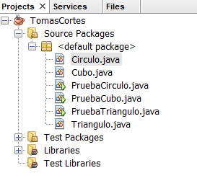  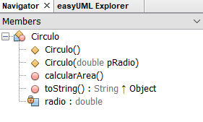 | 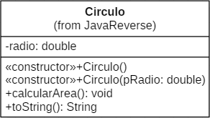
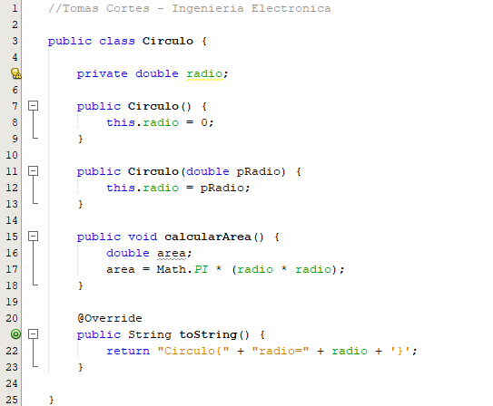
SALIDA:
No hay salida porque no se utiliza el método main.

ANÁLISIS:
Como vemos en este ejercicio, el método inicializador establecido en el algoritmo, asigna al valor del radio 0.0, como se esta utilizando en este tipo de ejercicios y sin ningún parámetro establecido. Mientras que el método constructor, se establece un parámetro que le permitirá el uso de valores que en este caso al ser de tipo double, serán de números decimales, en la misma medida se puede observar que se establece una variable local que nos permitirá almacenar el resultado de la operación, pero al no tener el método main, este no se podrá ver reflejado.
En la parte final del algoritmo, se puede ver el ya usado to.String, el cual nos permitirá guardar el mensaje establecido para el algoritmo del círculo.
En el diagrama presentado, se evidencia la clase el cual corresponde a Circulo, el atributo correspondiente a el radio, y los métodos que nos permiten visualizar cuales son aquellos que actúan como los métodos constructores y los que no lo son.

EJERCICIO NO.6:
Dentro de este ejercicio, se nos platea implementar el algoritmo llamado Circulo realizado de forma previa a este, generando que a partir del método main, se pueda realizar las operaciones y mostrar las variables presentadas en los métodos del algoritmo del cual posee estas funciones.
En este caso, solo se utilizará el método main, ya que es el único requerido para el desarrollo de este algoritmo.
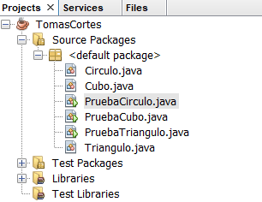  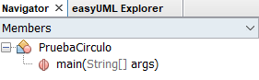 | 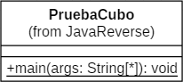
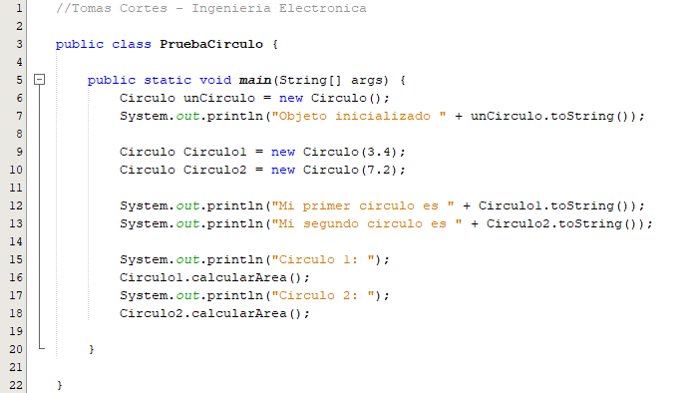
SALIDA:
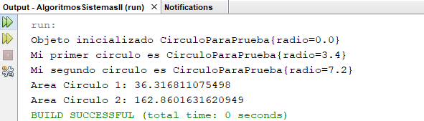
ANÁLISIS:
Como lo demuestra el ejercicio, se nos presenta que unCirculo corresponde a el objeto inicializado ya que este no posee atributos, y gracias a la función Circulo, logramos ver dentro de la salida que los valores correspondientes al radio son 0.0.
En el caso del primer y segundo circulo, como podemos observar en el algoritmo, se les atribuye el valor a cada uno para que posteriormente sean operados, mostrándose como se encuentra en la salida, el área de cada uno de ellos ya presentados.
Cabe resaltar que, en el uso de los métodos y sus respectivas muestras, se siguió el procedimiento similar a los ejercicios del cubo y el triángulo realizados anteriormente.
Con todo esto, podemos observar que el desarrollo del ejercicio se dio de forma correcta y de la manera esperada

